山东师范大学高等教育自学考试论文操作手册
目录
山东师范大学高等教育自学考试论文操作手册 1
1.系统概述 2
2.论文写作 2
2.1登陆平台 2
2.2论文写作 2
2.2.1填写手机号 2
2.2.2核验个人信息 3
2.2.3论文缴费 4
2.2.4论文写作 6

1.系统概述
适用对象：参加山东师范大学高等教育自学考试论文写作的考生
“论文写作”主要为考生提供论文写作在线缴费，初稿、终稿提交，论文互动

2.论文写作

2.1登陆平台
打开山东师范大学高等教育自学考试综合管理平台网址https://sdnu.edu-cj.com/（建议学生使用谷歌、火狐、IE9以上浏览器使用平台），默认账号密码是身份证号码。
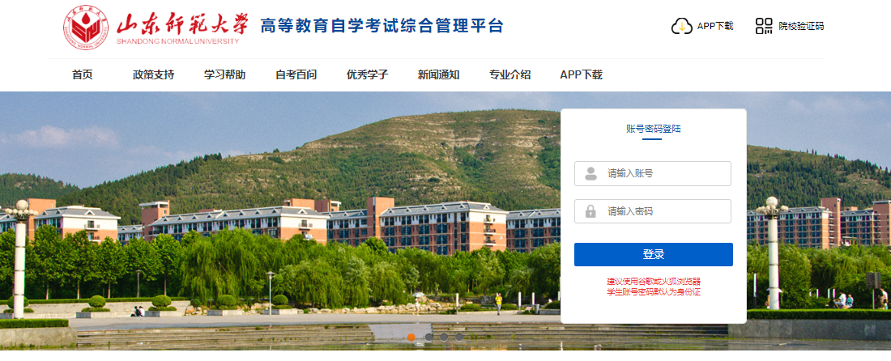

2.2论文写作

2.2.1填写手机号
考生如实填写手机号，进行短信验证。

2.2.2核验个人信息
1、请考生务必核对个人信息（姓名，身份证，准考证，报考专业），如果信息有误，请及时联系管理员修改。
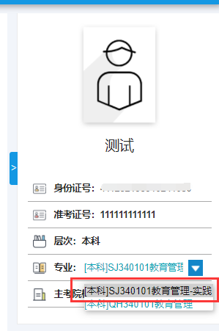
2、如果发现专业与报考的不符，可以点击专业信息右侧的倒三角“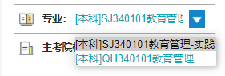”，切换专业。如果下拉专业没有本考期报考专业，可以联系管理员添加。
注：专业代码前加有【SJ】的代表该专业可以做论文写作。

3、修改密码
在“修改密码”页面修改登录密码。
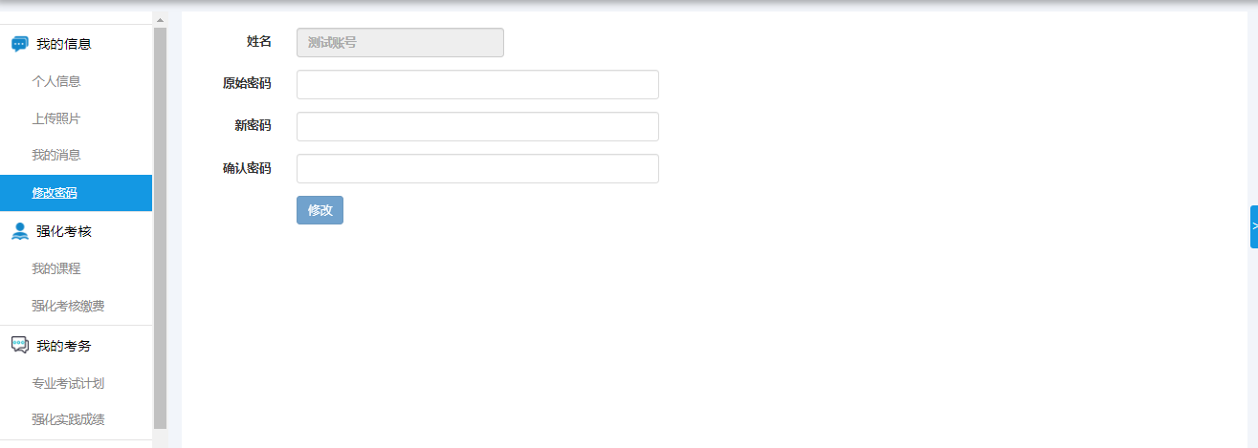

4、站内消息
进入【我的消息】页面，可以查看学校发送的通知。
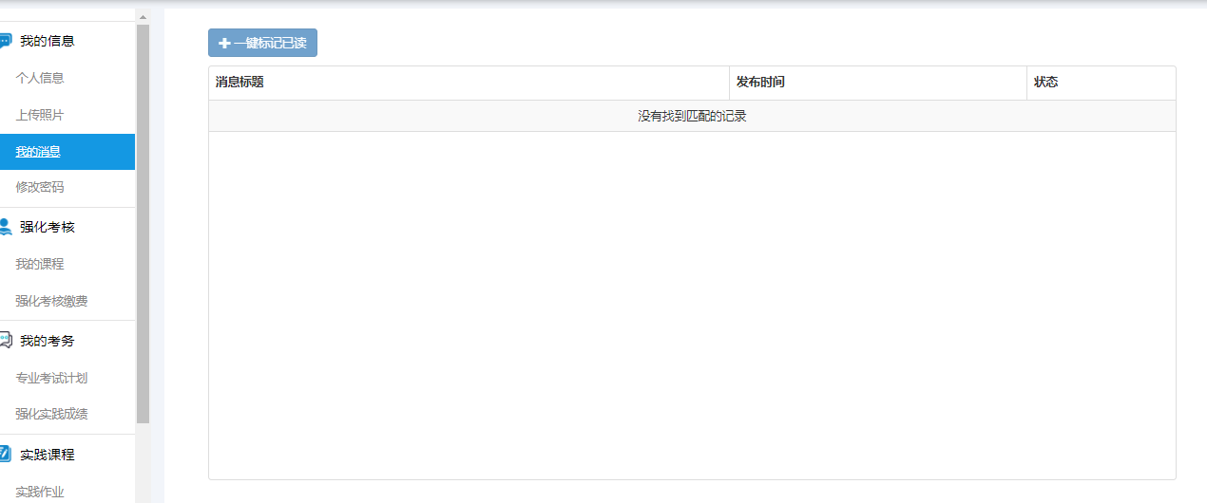

2.2.3论文缴费
1、点击论文管理-论文缴费，勾选论文课程缴费，点击“缴费”。
点击确认，请考生务必确认个人姓名，身份证，准考证、专业信息和线下报考信息一致。

确认后，弹出订单页面，勾选银联支付，点击立即支付：

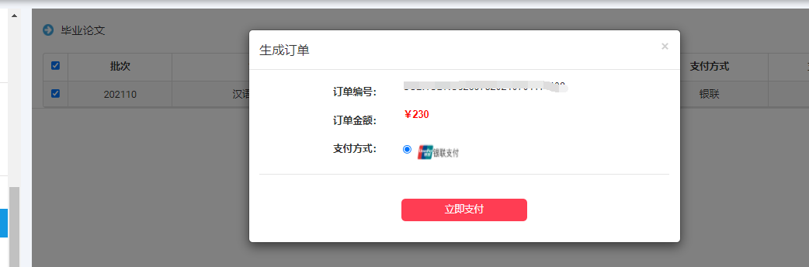

弹出二维码，微信扫码支付。
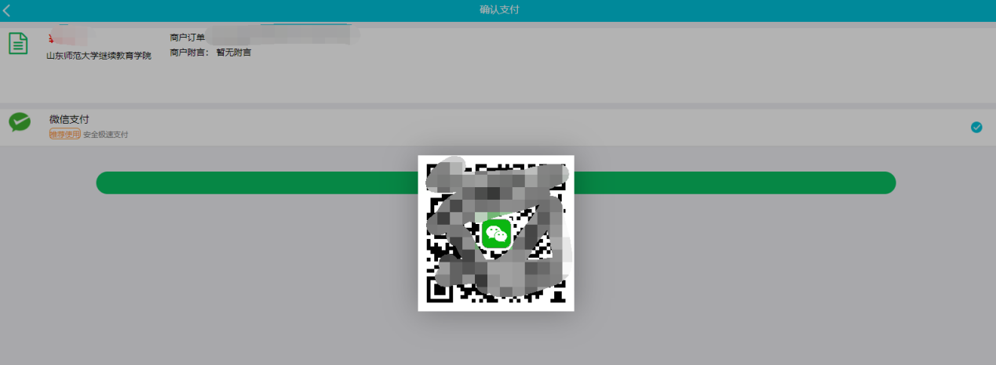
支付完成后页面提示支付成功。
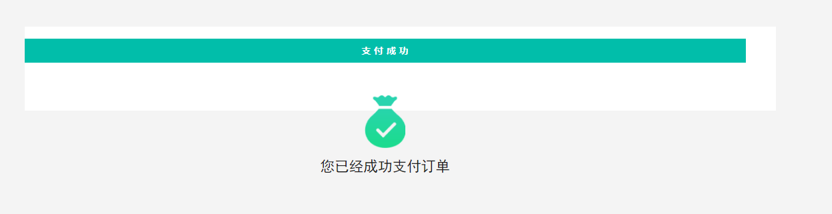

刷新之后，即可查看缴费记录。

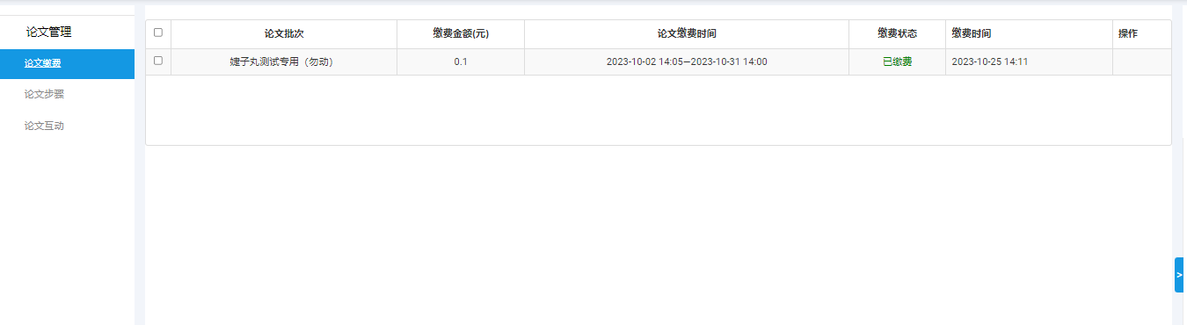

2.2.4论文写作
缴费完成之后学生进入论文步骤环节，
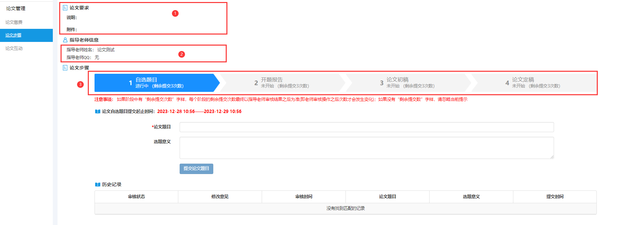
1、论文要求
考生可以查看当前论文写作内容要求，点击下载当前专业的写作要求，按照要求操作。
2、指导老师信息
系统会显示已经公布的教师信息。
3、论文步骤：

（1）自选题目
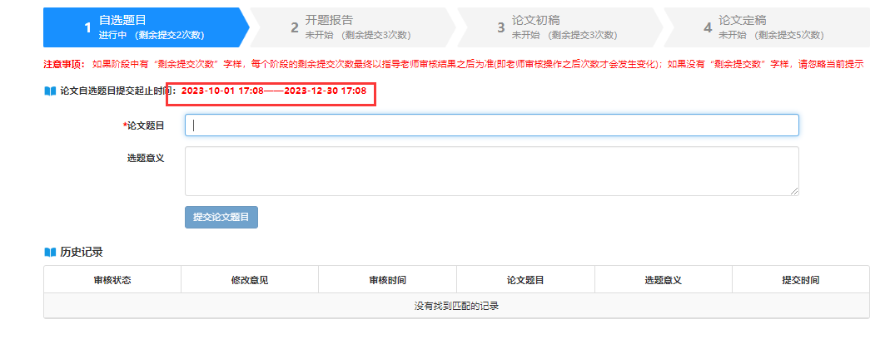

1）考生在学校规定时间内输入自己拟好的论文题目，以及选题意义，提交论文题目，等待后台老师审核。
如果状态显示审核不通过，则重新按照老师修改意见修改题目，重新提交。
如果状态显示审核通过，则考生可以进入开题报告环节。
2）历史记录，考生可以查看提交的历史记录以及老师批阅的结果。

（2）开题报考
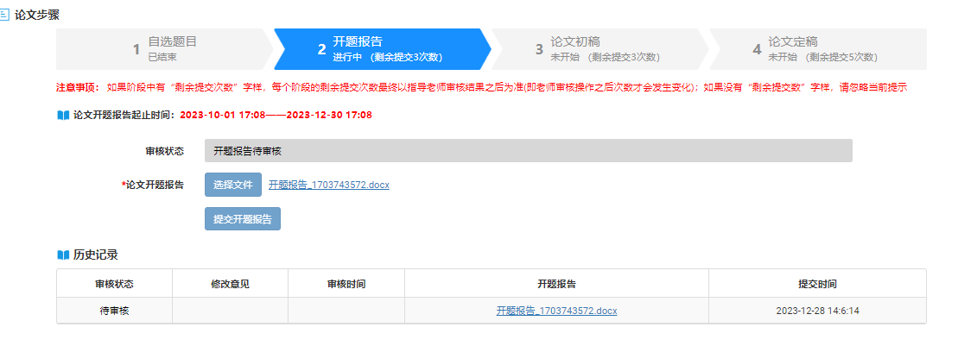
1）考生在规定时间内，点击“选择文件”上传文件，再点击“提交开题报告”，等待老师审核。
如果状态显示审核不通过，则重新按照老师修改意见修改开题报告，重新提交。
如果状态显示审核通过，则考生可以进入论文初稿环节。
2）历史记录，考生可以查看提交的历史记录以及老师批阅的结果。

（2）论文初稿
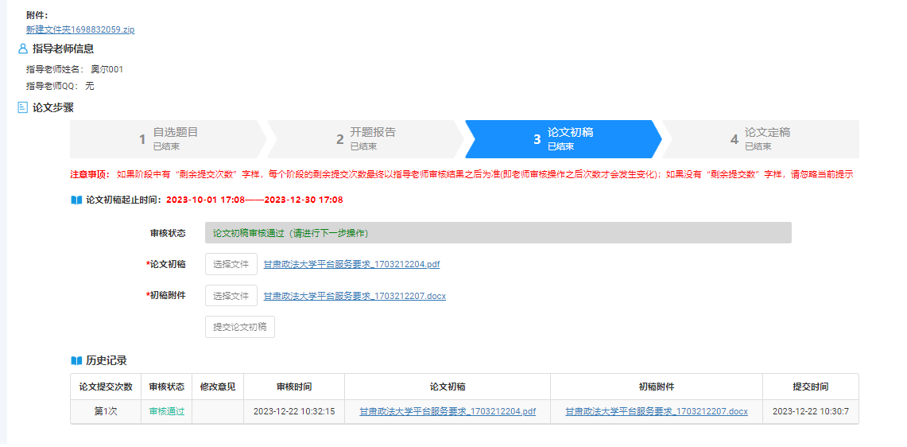
1）考生在规定时间内，点击“选择文件”，上传文件，再点击“提交论文初稿”，等待老师审核。
如果状态显示审核不通过，则重新按照老师修改意见修改论文初稿，重新提交。
如果状态显示审核通过，则考生可以进入论文定稿环节。
2）历史记录，考生可以查看提交的历史记录以及老师批阅的结果。

（2）论文定稿
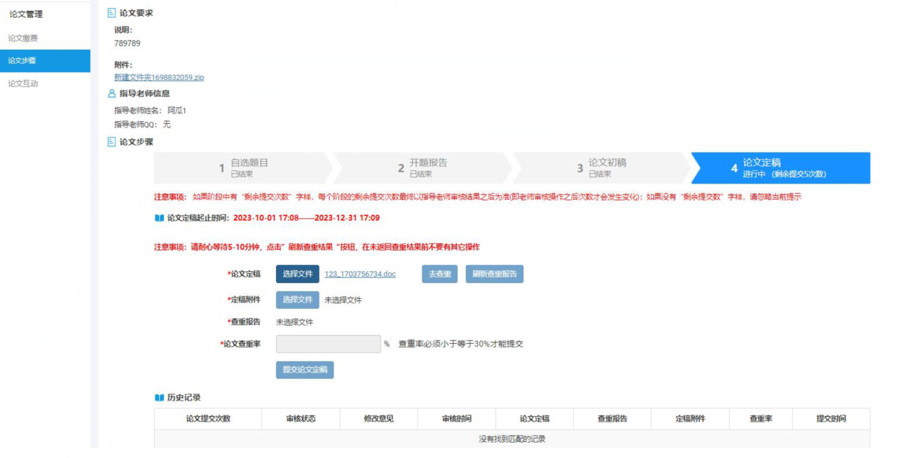
1）考生在规定时间内，点击“选择文件”提交论文定稿，点击“去查重”，进入缴费页面，进行支付（每个账号，首次检测，赠送两次免费论文检测，点击“优惠红包”下方的“请点击使用优惠券”可以使用优惠券抵扣两次检测费用）
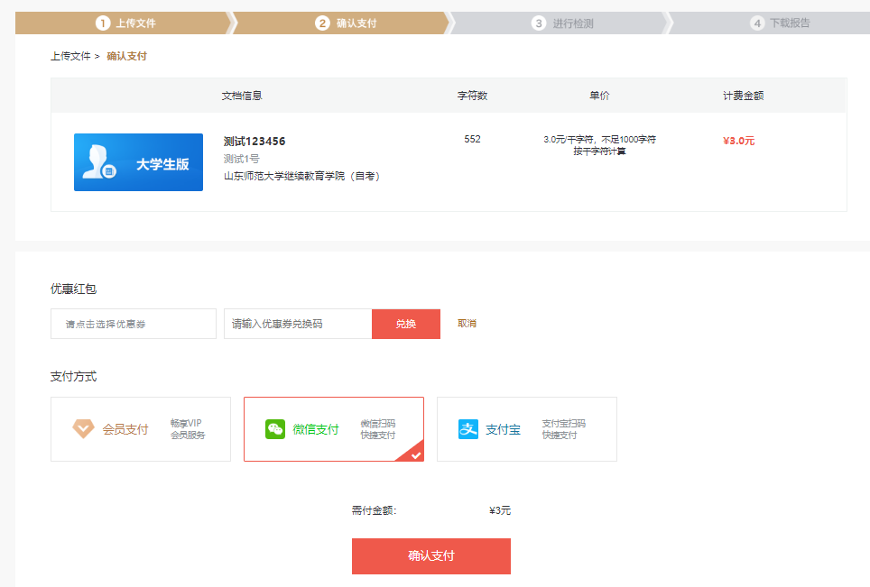
缴费完成之后返回论文提交页面，刷新查看查重结果。查重率大于30%，需要重新修改查重。查重率小于30%，可以点击提交论文定稿。
然后等待老师审核。
如果状态显示审核不通过，则重新按照老师修改意见修改，重新提交。
如果状态显示审核通过，则论文流程完成。
2）历史记录，考生可以查看提交的历史记录以及老师批阅的结果。

4、论文互动
考生在论文写作过程中对论文写作有疑问的学生可以在线给老师提问，老师看到留言后会在平台给予回复。可以输入文字以及文档。

